序号 | 资产名称 | 数量 | 存放地点 | 图片
1 | 台式计算机  HP intel core i5-6500  8G 512G 21.5英寸液晶显示器 | 14套 | 20号楼126 | 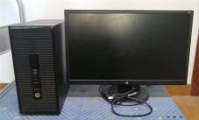
2 | 钢柜（六小门） | 8个 | 20号楼 | 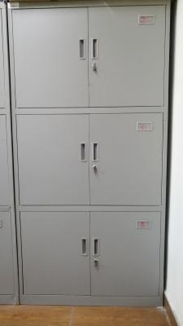
3 | 办公桌（1.4米） | 6张 | 1号楼 | 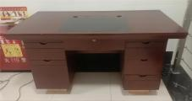

清单：

